Tillsynsbegäran – information om höga naturvärden och fridlysta arter i avverkningsanmälan A 53705-2025 i Orsa kommun
Detta dokument behandlar höga naturvärden i avverkningsanmälan A 53705-2025 i Orsa kommun. Denna avverkningsanmälan inkom 2025-10-30 14:31:12 och omfattar 3,0 ha.
Vi begär härmed att Skogsstyrelsen fattar beslut enligt miljöbalken som säkerställer att skogens höga naturvärden bevaras samt säkerställer att EU-lagstiftning efterlevs och att artskyddsbrott förhindras. Vi önskar även ta del av de ställningstaganden och beslut som myndigheterna meddelar till följd av aktuell avverkningsanmälan och föreningens inlaga (se 34 § förvaltningslagen).
Nedan beskrivs fynd av naturvårdsarter och fridlysta arter som gjorts i det avverkningsanmälda området. I BILAGA 1 finns artfakta om fridlysta arter.

Naturvårdsarter
I avverkningsanmälan har följande 8 naturvårdsarter hittats: rynkskinn (VU), rosenticka (NT), spillkråka (NT, §4), ullticka (NT), vedtrappmossa (NT), bronshjon (S), skogshakmossa (S) och thomsons trägnagare (S). Av dessa är 5 rödlistade. För rödlistade arter har rödlistekategorin angivits inom parentes. Arter som är signalarter enligt Skogsstyrelsen har markerats med (S). För fridlysta arter anges även paragrafen i Artskyddsförordningen som arten är fridlyst enligt.
De påträffade naturvårdsarterna är ett tydligt kvitto på att detta rör sig om en skog med höga naturvärden. I Figur 1 visas en karta över det avverkningsanmälda området, där samtliga fyndplatser för naturvårdsarter som finns registrerade på Artportalen har markerats.
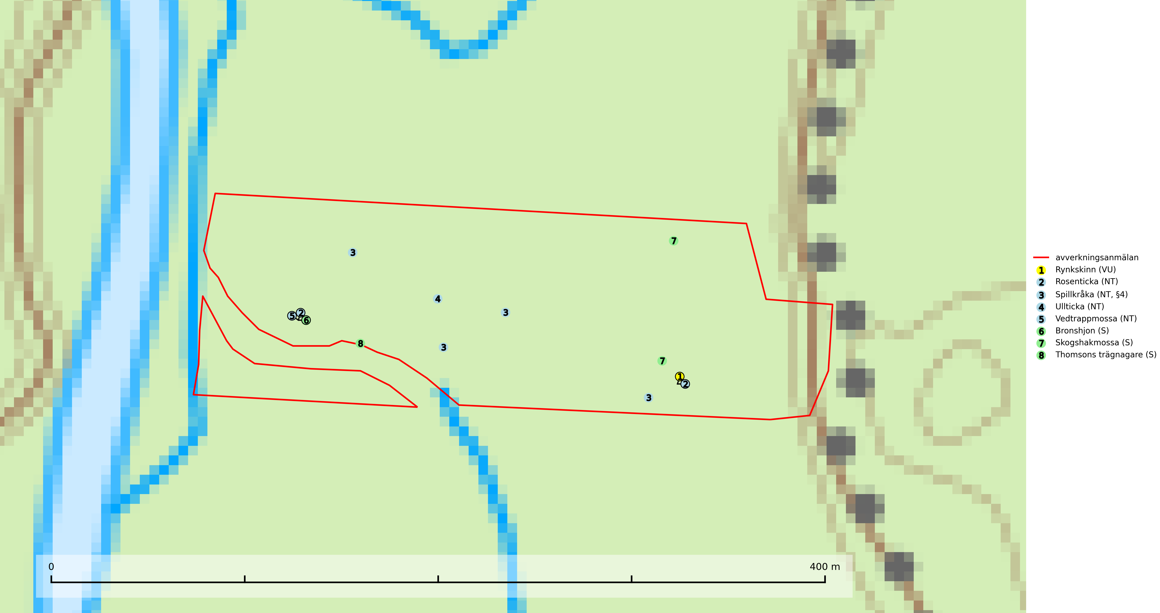
Figur 1. Fyndplatser för naturvårdsarter i det avverkningsanmälda området (röd linje). Markörer utan svart kant är placerade på fyndplatsen. Markörer med svart kant är placerade vid sidan av fyndplatsen och har ett svart streck som visar fyndplatsens exakta position. Kartans mittpunktskoordinat är N 6782772, E 481188 i SWEREF 99 TM.
Bronshjon är en skalbagge vars larvutveckling sker under grov bark på stammar av döda eller döende barrträd, främst gran, i mindre omfattning tall. Arten är knuten till äldre, naturskogslik granskog med inslag av torkande träd. Bronshjon är typisk art för 9010 Taiga (SLU Artdatabanken, 2025).
Rosenticka (NT), rödlistad som nära hotad, ingår i en karaktäristisk association av vedsvampar som växer på gamla, grova granlågor i urskogsartade barrskogar. Den är placerad i toppen av Skogsstyrelsens värdepyramid för bedömning av skog med höga naturvärden och indikerar ett granskogsekosystem med långvarig kontinuitet av grova lågor. Artens beroende av grova granlågor innebär att alla skogsskötselåtgärder på eller i omedelbar närhet av lokalerna utgör ett hot på lång sikt. Det är angeläget att populationerna inte ytterligare glesas ut och ett tillräckligt antal områden där arten nu finns måste sparas för framtiden. Rosenticka är typisk art för 9010 Taiga och 9050 Näringsrik granskog (Nitare & Skogsstyrelsen, 2019; SLU Artdatabanken, 2024).
Rynkskinn (NT) är en vednedbrytare som växer på grova granlågor och ingår i en karaktäristisk association av vedsvampar knutna till urskogsartade barrskogar. Den har klassificerats som en “urskogsindikator” och är placerad i toppen av Skogsstyrelsens värdepyramid för bedömning av skog med höga naturvärden. Allt tyder på att rynkskinn är mycket känslig för skogliga ingrepp och lokalerna, som oftast har höga biologiska kvaliteter, bör lämnas till fri utveckling. Rynkskinn är typisk art för 9010 Taiga, 9050 Näringsrik granskog och 9030 Landhöjningsskog (Nitare & Skogsstyrelsen, 2019; SLU Artdatabanken, 2026).
Skogshakmossa indikerar lokaler som ofta har en artrik mossflora som kräver jämn och hög markfuktighet, till exempel olika sumpskogar med höga naturvärden. Högst signalvärde har arten i södra och mellersta Sverige. Skogshakmossa är typisk art för 9010 Taiga, 9050 Näringsrik granskog, 9080 Lövsumpskog och 9750 Svämlövskog (Nitare & Skogsstyrelsen, 2019; SLU Artdatabanken, 2025).
Ullticka (NT) är knuten till restbestånd av barrnaturskog och förekommer med ett tydligt optimum i orörda eller måttligt påverkade gamla granskogar där det föreligger viss kontinuitet av grov död ved. Ullticka är en bra signalart inom hela sitt utbredningsområde och i södra Sverige är den sällsynt och en god signalart för skyddsvärda granskogsmiljöer. Den hotas av avverkning och fragmentering av naturskog och äldre granskog med lång trädkontinuitet. På ullticka kan ibland ulltickeporing (VU) påträffas - det är en sällsynt ticka som nyligen delats upp i de tre olika arterna ulltickeporing Skeletocutis brevispora (VU), Skeletocutis delicata (VU) och Skeletocutis exilis (NT). Ullticka är typisk art för 9010 Taiga, 9050 Näringsrik granskog och 9030 Landhöjningsskog (SLU Artdatabanken, 2026; Nitare & Skogsstyrelsen, 2019; Miettinen & Niemelä, 2018).
Vedtrappmossa (NT) växer på död ved, främst i gammal granskog. Den förekommer knappast alls i fjällnära barrskogar utan finns i skogslandskapet nedom fjällen och framför allt i landets södra delar är den en mycket bra signalart för barrnaturskog med höga naturvärden. Skogsavverkning och brist på grov död ved i skogen är de allvarligaste hoten och den överlever inte kalhyggesbruk. Lokaler med sluten granskog, tillräckligt stora för att säkerställa ett kontinuerligt tillskott på grova lågor, bör undantas från storskaligt skogsbruk. Vedtrappmossa är typisk art för 9010 Taiga (SLU Artdatabanken, 2024).

Fridlysta arter
Följande fridlysta arter har sina livsmiljöer och växtplatser i den avverkningsanmälda skogen: spillkråka (NT, §4).
Observera att medlemsländerna är skyldiga att agera i enlighet med EU:s fågeldirektiv där det uttryckligen står att direktivet gäller för fåglar samt för deras ägg, bon och livsmiljöer (artikel 1). Vidare att de åtgärder som vidtas inte får leda till en försämring av den nuvarande situationen beträffande bevarandet av de fågelarter som avses i artikel 1 (artikel 13). Fågeldirektivet är styrande för tillsynsansvariga myndigheters ärendehantering, ställningstaganden och beslutsfattande.
Spillkråka (§4) omfattas av bilaga 1 i EU:s fågeldirektiv och är typisk art för 9010 Taiga och 9740 Skogsbevuxen myr. Den behöver grova träd, främst tall, asp och bok som boträd. Skogsbruk med korta omloppstider och täta, homogena ungskogar utgör det största hotet. Spillkråka är en nyckelart i skogliga miljöer vars övergivna bohål utnyttjas av flera andra hålhäckande fågelarter och fladdermöss, däribland pärluggla (EN, §4), knipa (§4), salskrake (§4) och skogsduva (§4). Hökuggla (VU, §4) och slaguggla (§4) häckar ofta i högstubbar som brutits av i höjd med ett gammalt spillkråkebo (SLU Artdatabanken, 2026; Skogsstyrelsen, 2016).
I BILAGA 1 finns mer detaljerad information om ekologi samt krav på livsmiljö hos fridlysta arter.

BILAGA 1 – Fridlysta arter

Spillkråka – ekologi samt krav på livsmiljön
Spillkråka (§4) ingår i bilaga 1 EU:s fågeldirektiv och är typisk art för 9010 Taiga och 9740 Skogsbevuxen myr. Den lever i både barr- och blandskog liksom i ren lövskog. De tätaste populationerna tenderar att finnas i äldre, variationsrik blandskog med gott om död ved och gamla träd. Varje par utnyttjar 400–1000 hektar skog beroende på skogens kvalitet. Skogsbruk med korta omloppstider och täta, homogena ungskogar utgör det största hotet (SLU Artdatabanken, 2026).
Spillkråka är en nyckelart i skogliga miljöer vars övergivna bohål utnyttjas av flera andra hålhäckande fågelarter och fladdermöss, däribland pärluggla (EN, §4), knipa (§4), salskrake (§4) och skogsduva (§4). Hökuggla (VU, §4) och slaguggla (§4) häckar ofta i högstubbar som brutits av i höjd med ett gammalt spillkråkebo (Skogsstyrelsen, 2016).

Referenser – spillkråka
Skogsstyrelsen, 2016. Vägledning för hänsyn till spillkråka. Vägledningar och kunskapsstöd artskydd – Skogsstyrelsen.
SLU Artdatabanken, 2026. Artfaktablad. Naturvård – artfakta. SLU Artdatabanken, Uppsala.

